Пожарная безопасность в домах пожилых родственников

Чтобы ваши близкие люди прожили долгую и счастливую жизнь, им очень важна ваша помощь и поддержка. А ведь это не сложно. Стоит только оглядеться вокруг и обратить внимание на, казалось бы, простые, но очень важные вещи в родительском доме. Не прибитый предтопочный лист у печи, трещины и не побеленный дымоход, старая электропроводка, захламленный ветошью чердак рано или поздно станут причиной пожара. Чтобы в будущем не испытать мучительную горечь утраты близкого человека, уже сейчас стоит позаботиться о безопасной и счастливой старости родителей, даже если порой совсем нет времени.
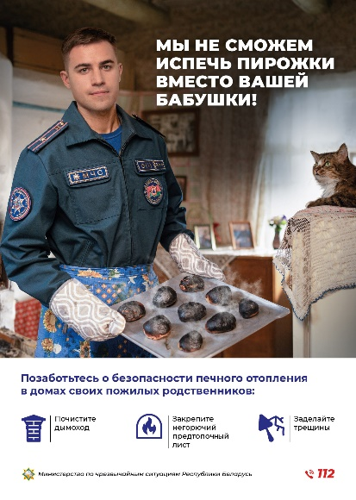
Вы спросите, как это сделать? На самом деле все предельно просто. Приезжая к ним в гости обязательно проверьте, все ли у них в порядке. Если это частное домовладение, то:
- визуально осмотрите печь и дымоход – при наличии трещин обязательно оштукатурьте их;
- в случае отсутствия прибейте на полу возле топочной дверцы лист из негорючих материалов размером 50х70 сантиметров, он поможет предотвратить возгорание из-за выпадения горящих углей;
- очистите дымоход от сажи, это усилит тягу и предотвратит возгорание сажевых отложений;
- напомните еще раз родителям – категорически запрещается разжигать печь легковоспламеняющимися и горючими жидкостями, а также сушить вещи и дрова у открытого огня;
- запрещается закрывать задвижку дымохода печи до полного сгорания топлива либо удаления углей (золы) из топливника. Это чревато отравлением угарным газом;
- топить печь рекомендуется два-три раза в день не более чем по полтора часа. Это позволит избежать ее перекала. Топку прекращайте не менее чем за 2 часа до сна. За это время дрова успеют перегореть, и можно будет закрыть дымоход.
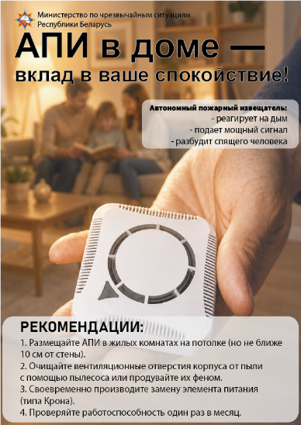
МЧС напоминает! Для того чтобы защитить себя и своих близких – установите автономный пожарный извещатель (АПИ). АПИ, реагирующий на дым громким звуковым сигналом и тем самым предупреждающий об опасности, является незаменимым помощником в обнаружении пожаров на ранней стадии, спасении человеческих жизней и личного имущества. Стоимость автономного пожарного извещателя совсем невелика, особенно в сравнении с пользой, которую он может принести. Не экономьте на собственной безопасности. Помните, жизнь дороже.

Отдельное внимание следует уделить электропроводке и правилам эксплуатации электрооборудования. Помните, что не допускается:
- применять электрооборудование не заводского изготовления;
- оставлять его включенным в электросеть без присмотра (за исключением электрооборудования, эксплуатационной документацией на которое допускается его работа без присмотра);
- использовать его не по назначению и в условиях, не соответствующих противопожарным требованиям эксплуатационной документации, с поврежденным кабелем (проводом), выключателем, розетками и другим электрооборудованием;
- превышать номинальную токовую нагрузку электрического удлинителя.
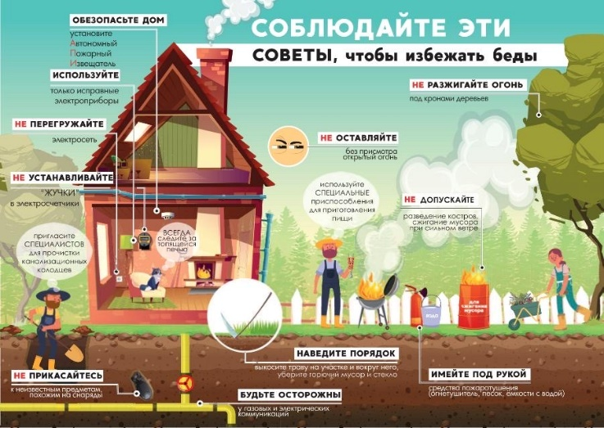
Помогите родителям в наведении порядка на приусадебном участке, при этом не забывайте о правилах пожарной безопасности:
- не сжигайте мусор и сухую траву. Достаточно небольшого дуновения ветра, чтобы огонь распространился на жилые постройки. Лучше всего вывести его на свалку, а в самом крайнем случае, если такой возможности нет, максимально обезопасьте место сжигания;
- приспособьте для этих целей металлическую бочку, окопайте место ее установки;
- всегда держите поблизости ведро с водой или огнетушитель.
Помните: залог вашего благополучия – соблюдение правил пожарной безопасности. Берегите себя и своих близких!

Сморгонский райотдел МЧС

